**请在打包前，自行修改以下参数为游戏项目的对应参数**

1、 

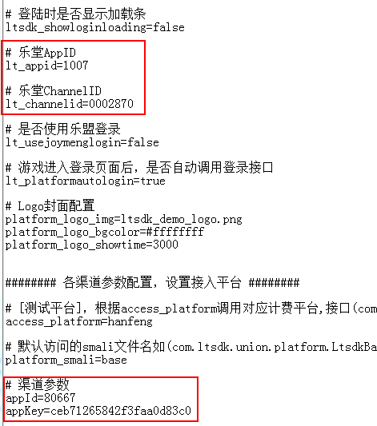



备注：

汉风渠道需使用渠道入口作为主入口，渠道入口为闪屏，游戏无需再配置闪屏

2、

 闪屏横竖屏设置

